**王者系统前后端验收问题汇总**

优先级说明：P1 > P2 > P3

1，P1，已提现金额没有显示出来，团队奖励预计支出没有显示出来，筛选，日期搜索，报表下载功能没法用，复购区今天销售的数据也没有加上去

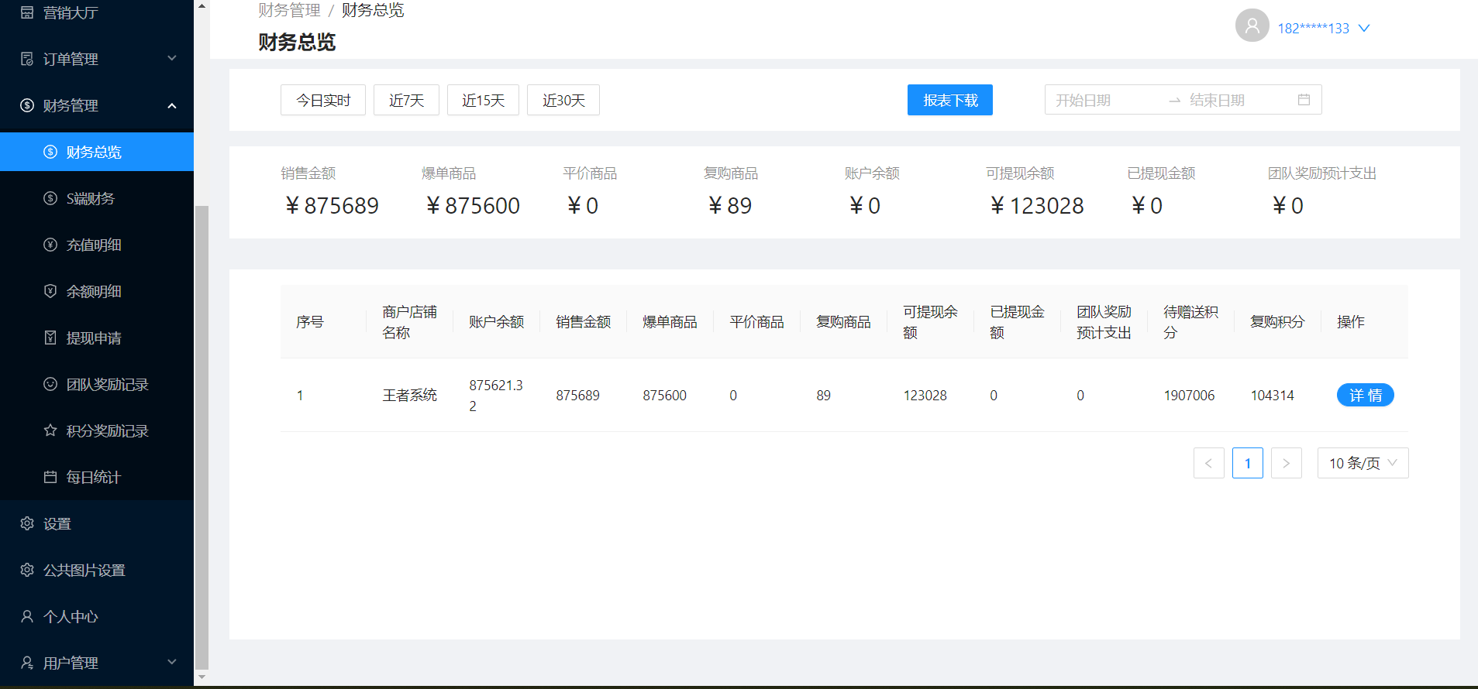

2. P1，用户的成交订单，订单金额没有显示

用户的已提现金额没有显示

团队奖励预计金额没有展示

店铺信息没做，升降序排列还是没有

搜索结果，列表翻页后。界面刷新了没有按照搜索结果展示

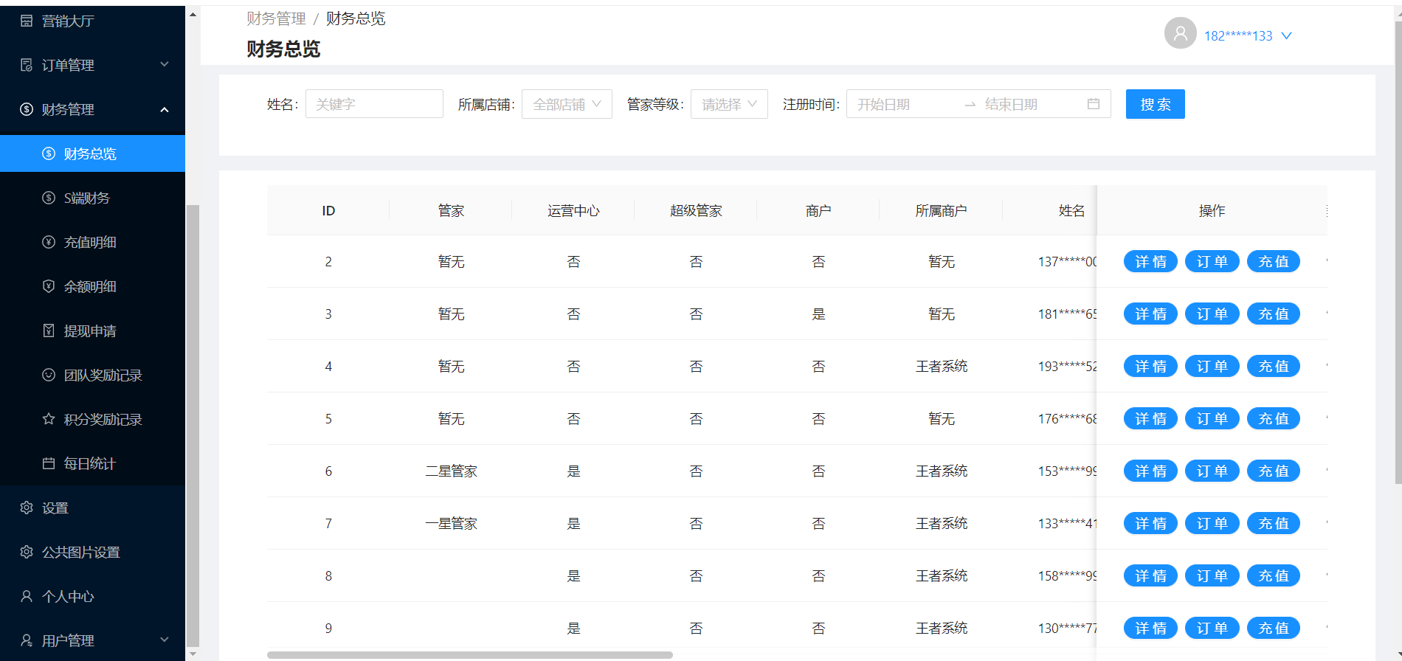

3． P2，个人消耗汇总没有，积分消耗变更记录没有

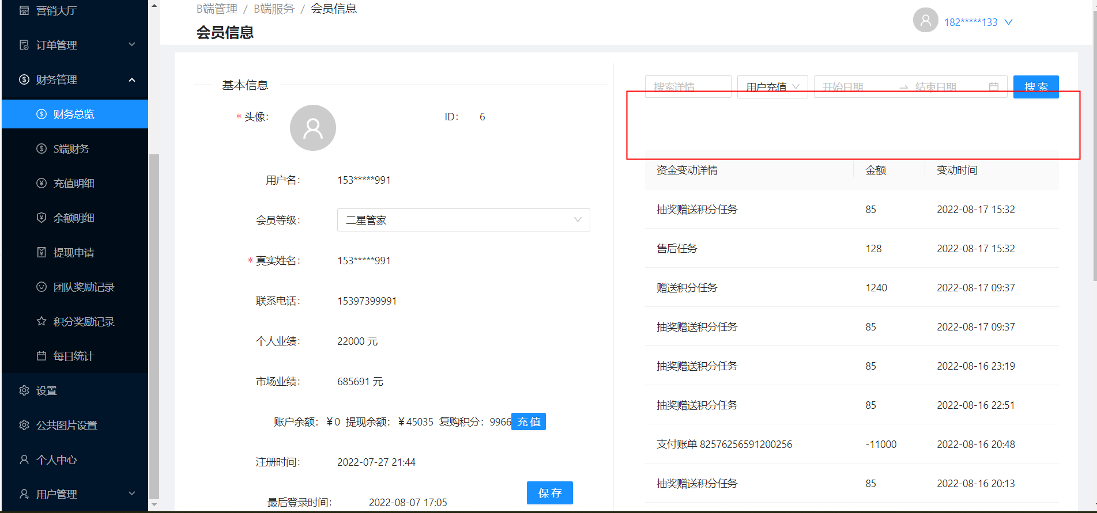

4. P2，复购积分没有显示出来，表格排序筛选没做

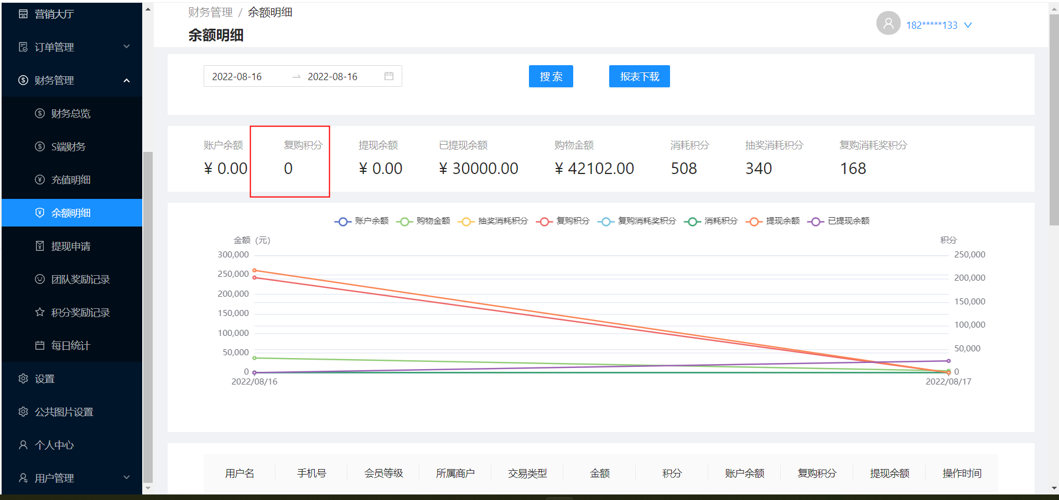

5. P1，后台无法修改会员等级，与用户运营中心等级，保存功能没做

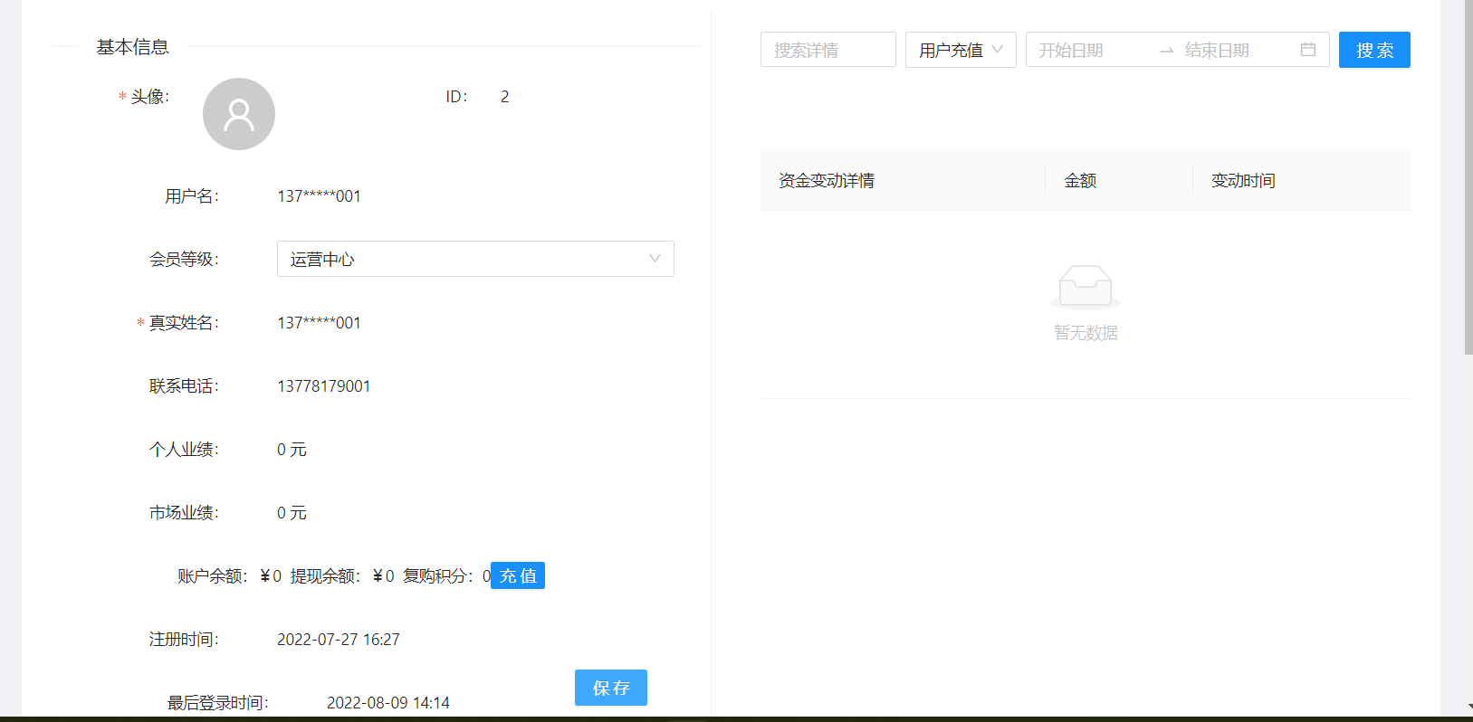

6. P3，修改推间人支持，手机号搜索

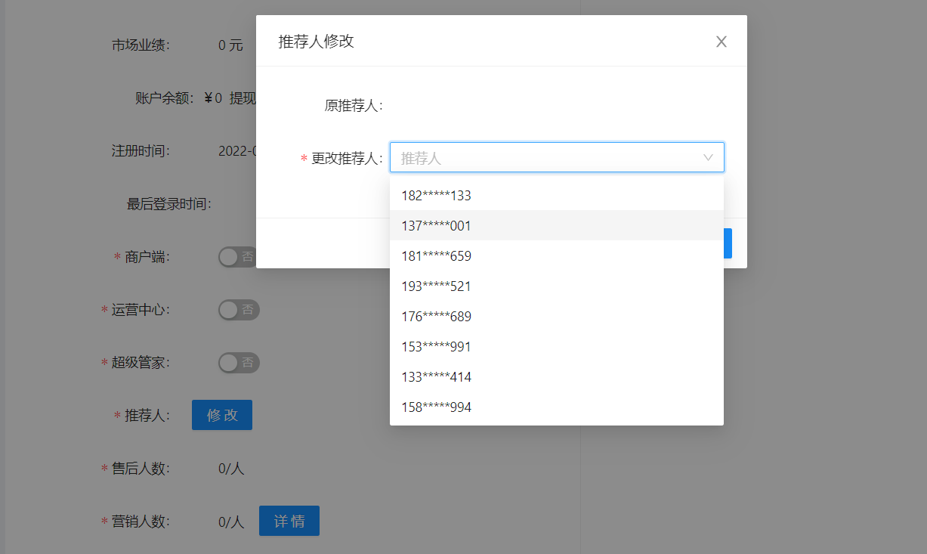

7，P2，新增市场业绩：改为本月市场业绩，统计本月的新增市场业绩

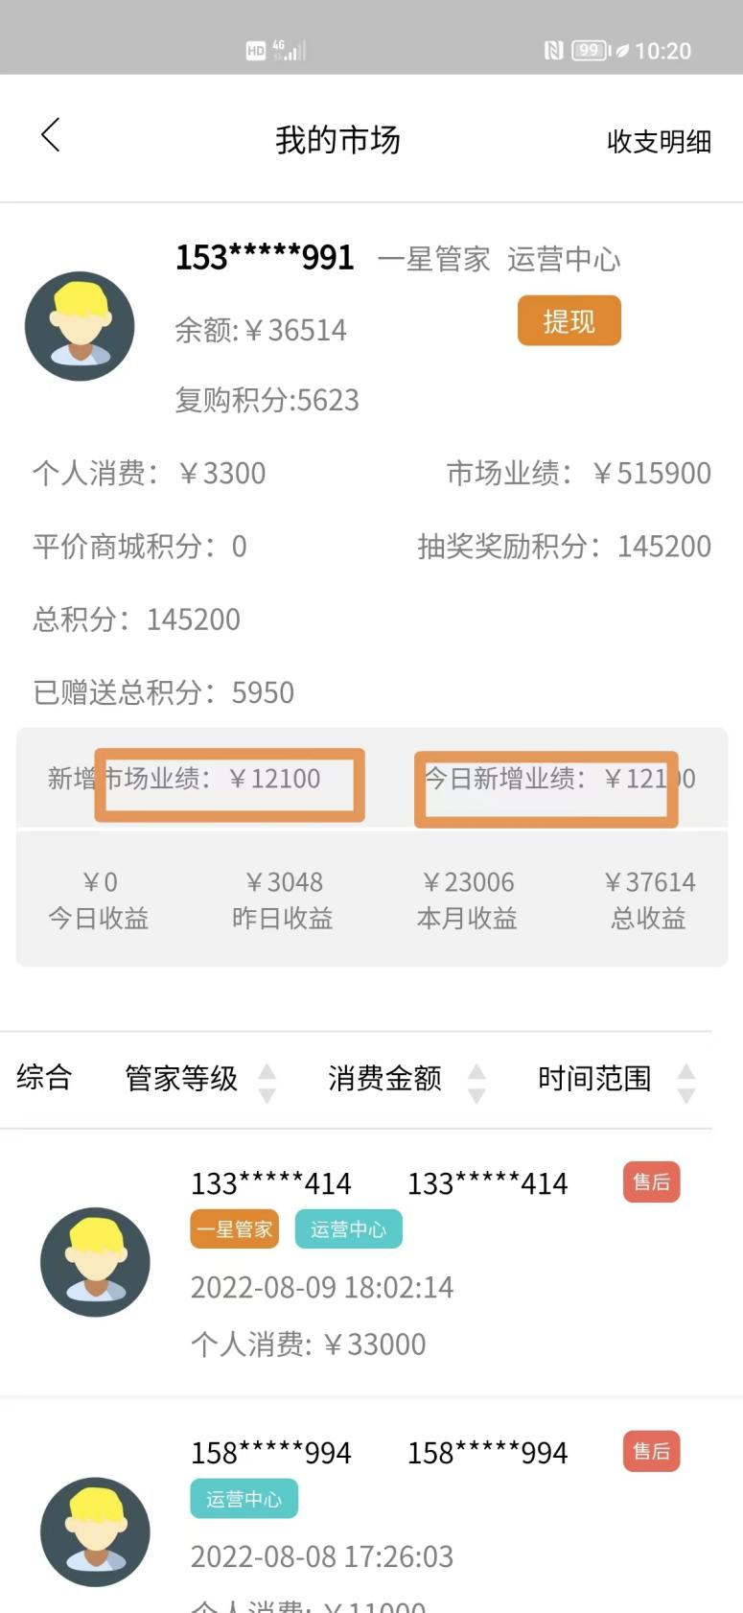

8. P2，前端的销售数量，配置了显示数量，跟用户真实购买后未增减，

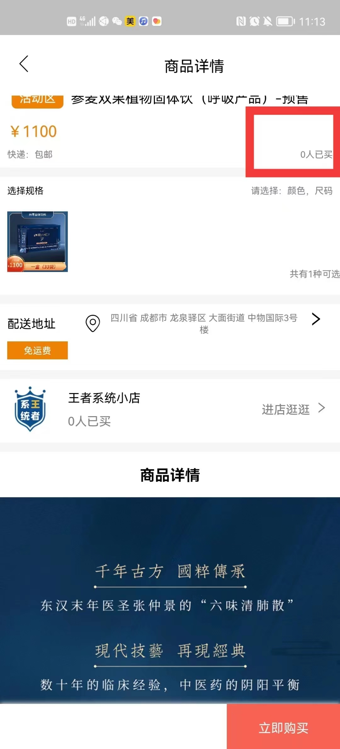

9. P1，库存没展示出来，实际销量数据不对

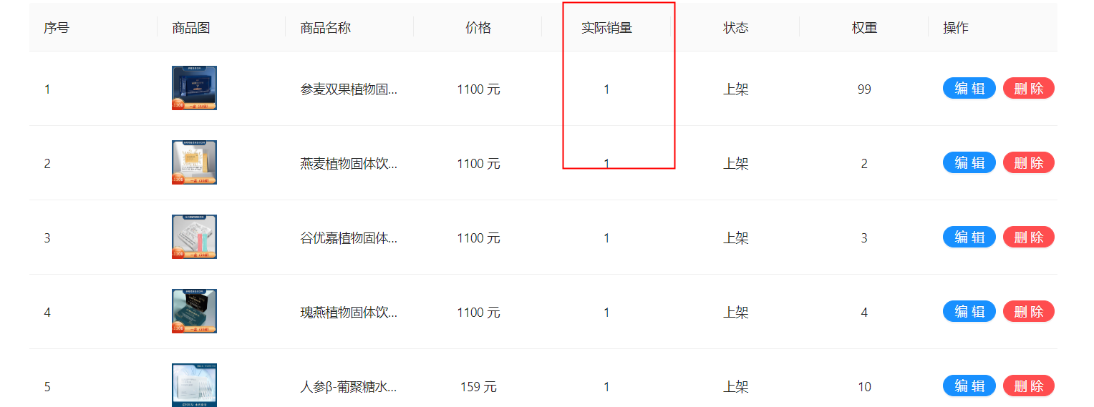

10. P2，数据汇中没有展示出来，筛选搜索用不了，抽奖券的记录没有，复购积分的记录没有

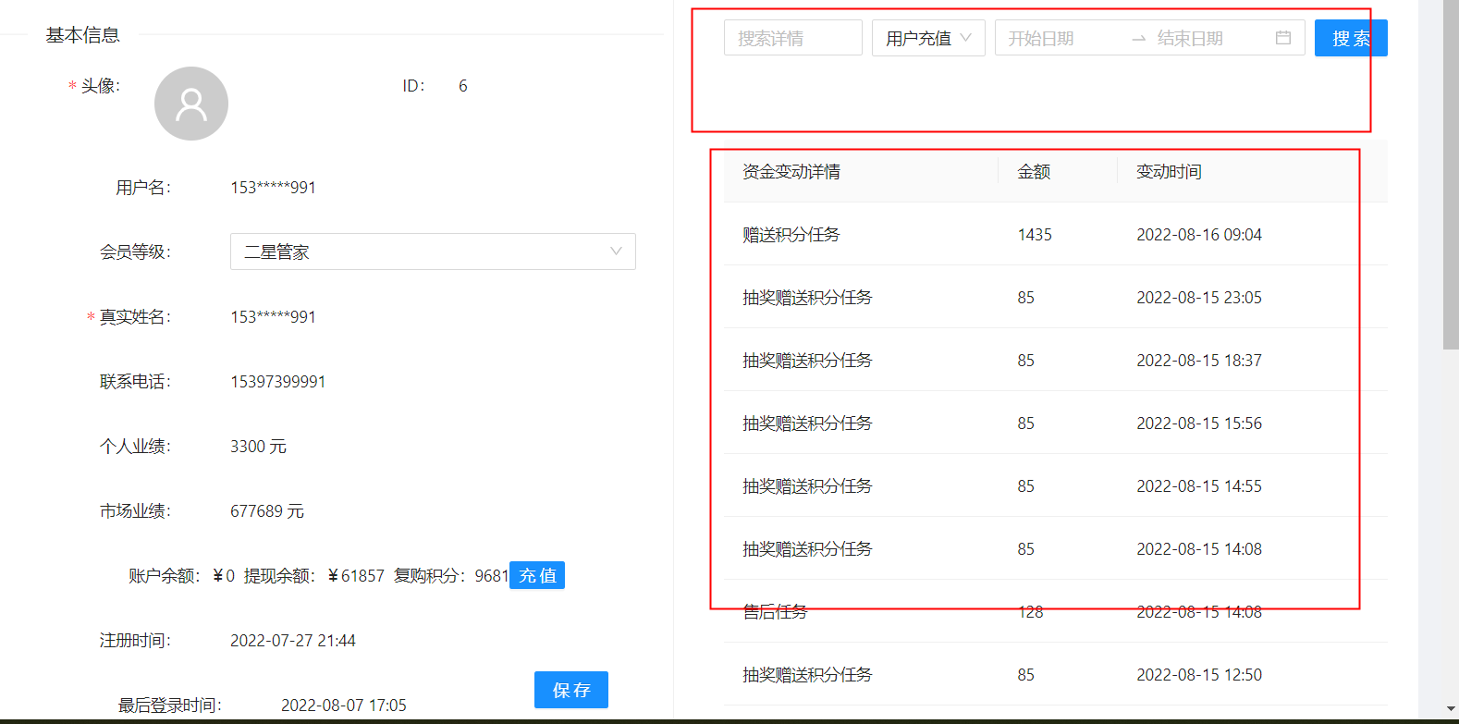

11. P2，订单余额+微信支付的，需要显示余额支付金额，微信支付金额，余额支付购买商品，用户提现。都需要设置一个支付密码的功能

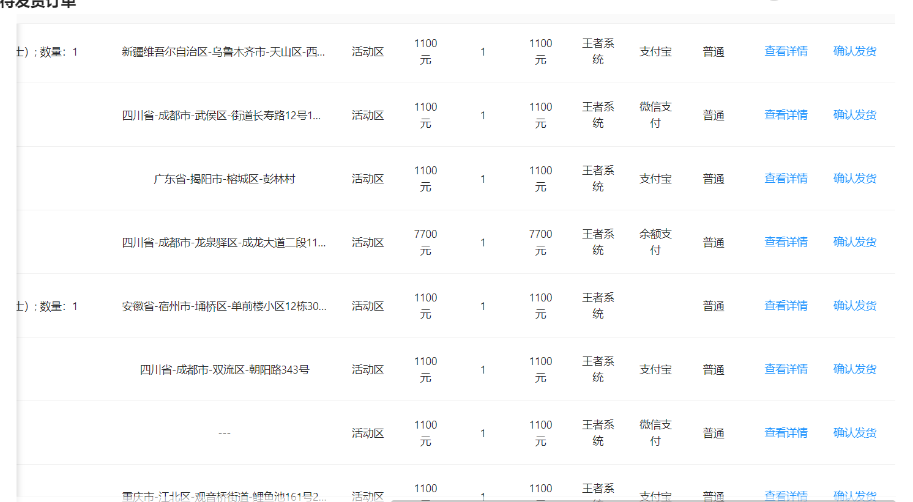

1. P2，商品编辑页，商品分类为平价区时，没有显示成本价格，为复购区时，没有显示成本价格和积分

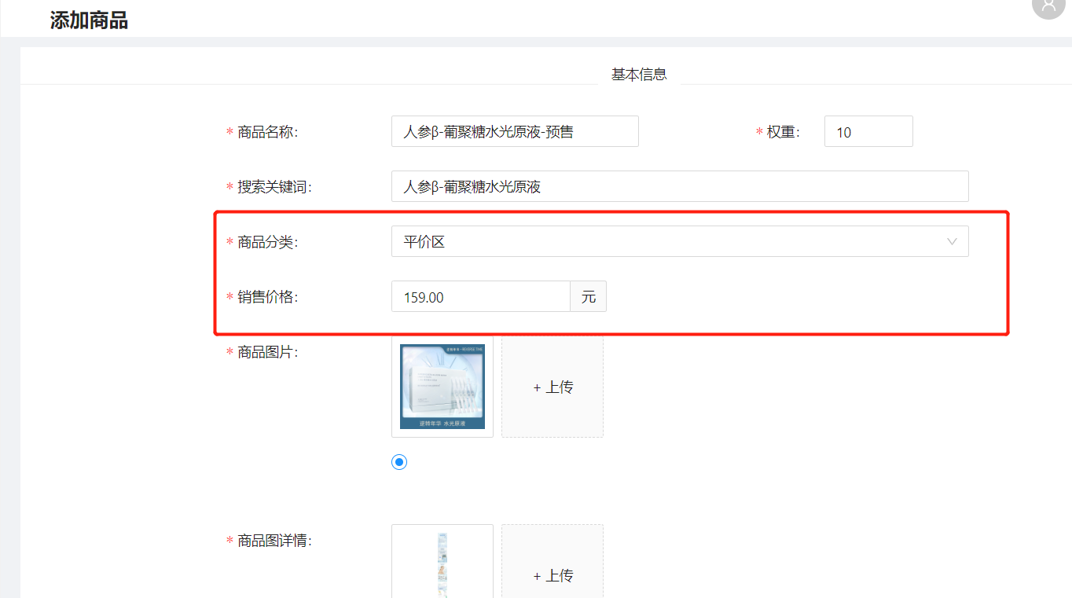

1. P1，B端服务，B端用户列表，按管家等级筛选功能不可用，列表翻页后，界面刷新了没有按照搜索结果展示

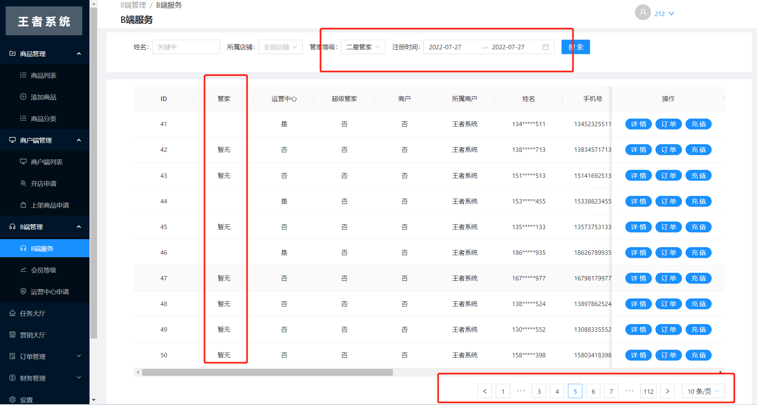

1. P1，用户详情页，保存功能不可用



1. P1，财务管理，财务总览问题：

* 已提现金额、团队奖励预计支出没有显示出来
* 筛选，日期搜索，报表下载功能不可用
* 复购区今天销售的数据也没有加上去
* 详情中的B端用户列表，存在跟1.2同样的问题

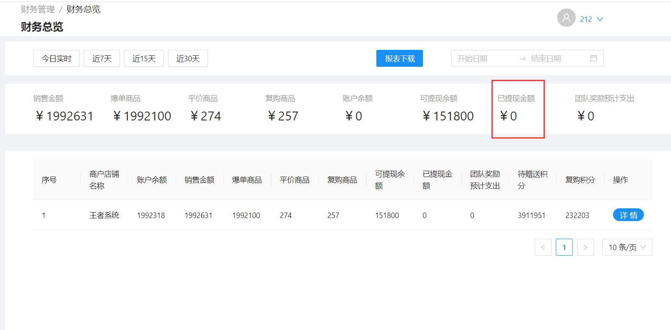

1. P2，财务管理，S端财务，存在跟1.2同样的问题
2. P1，财务管理，充值明细，报表下载不可用

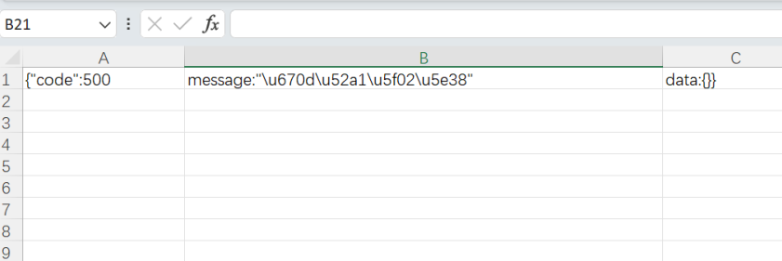

1. P1，财务管理，余额明细，报表下载不可用



1. P1，个人中心，修改头像有问题，保存功能不可用

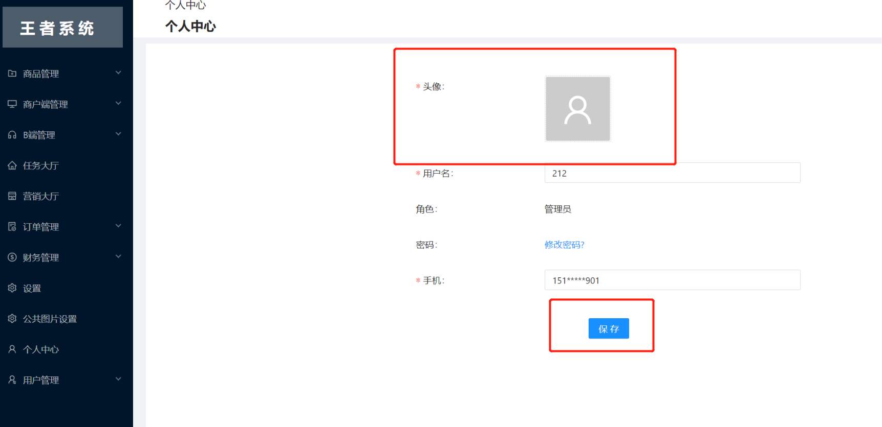

1. P2，B端用户基础信息中，没有展示团队奖励记录中的奖励复购积分记录

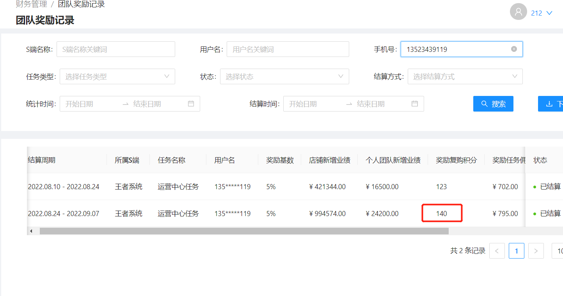

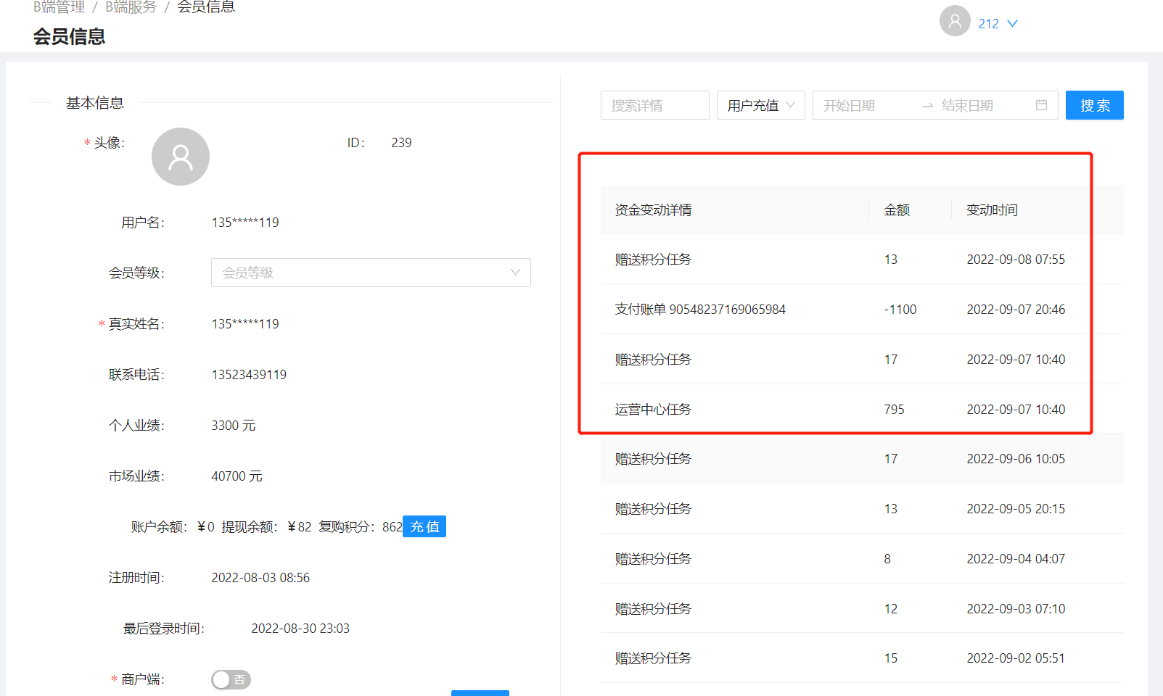

1. P2，B端服务—>搜索用户：13177671251—>查看订单列表—>按订单创建时间搜索—>去掉订单创建时间搜索，列表数据不全

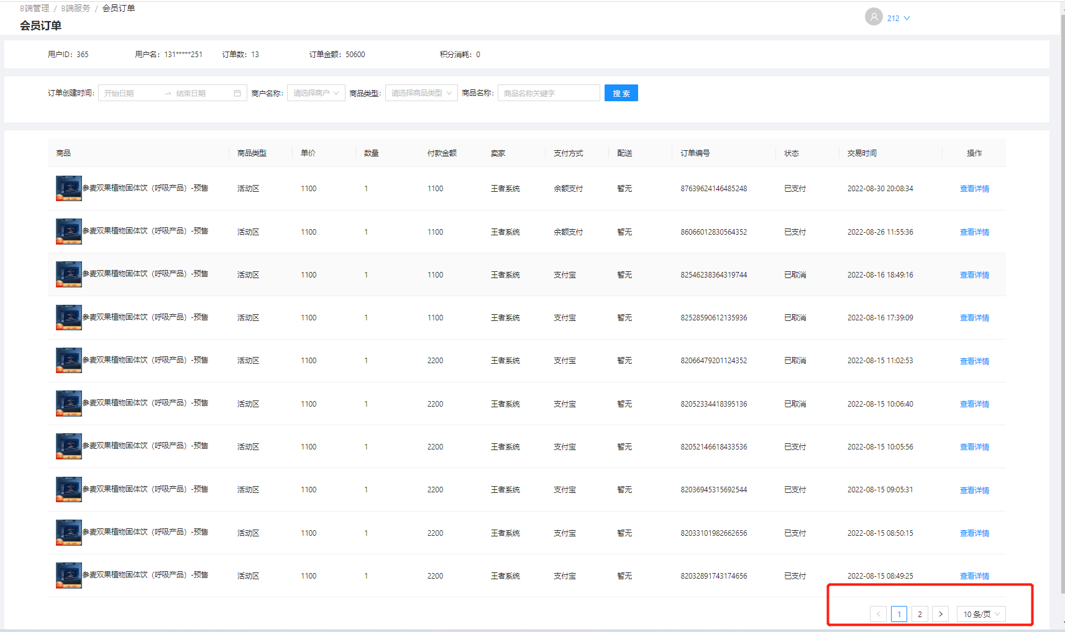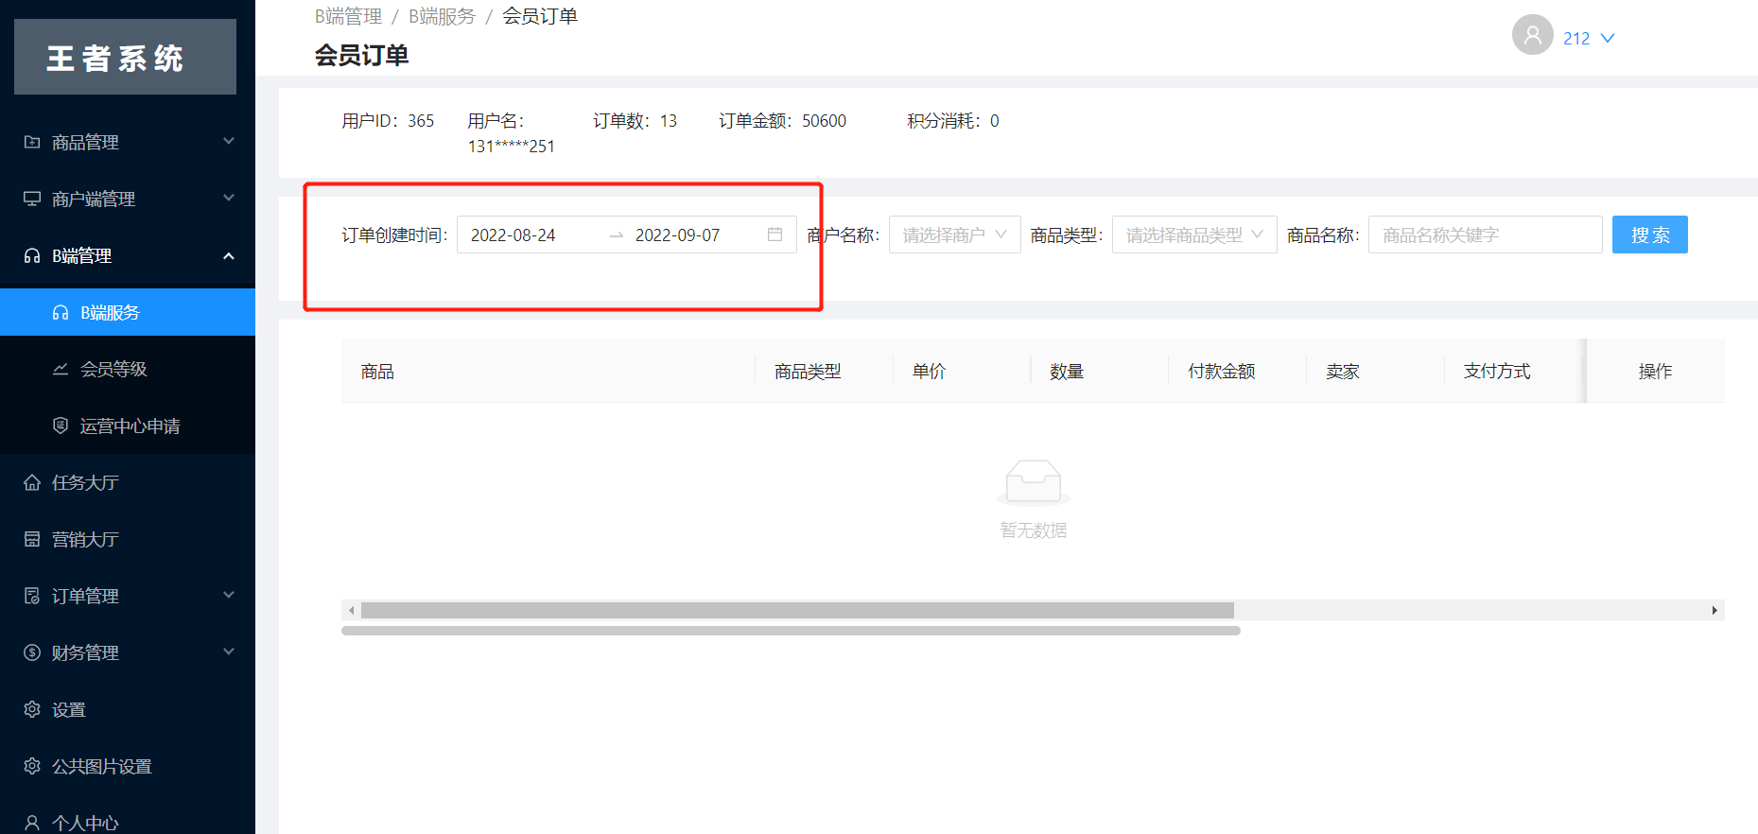

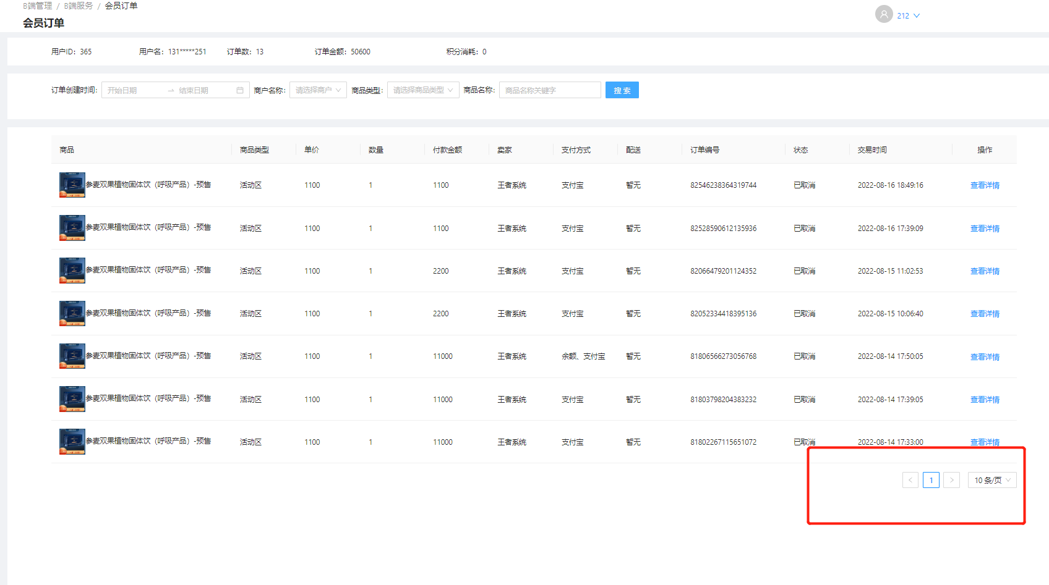

1. P1，提现申请列表，按时间搜索后，显示7页，点击第二页后，显示9页。目前很多列表都有搜索和翻页的问题，请逐个页面排查修复！！！

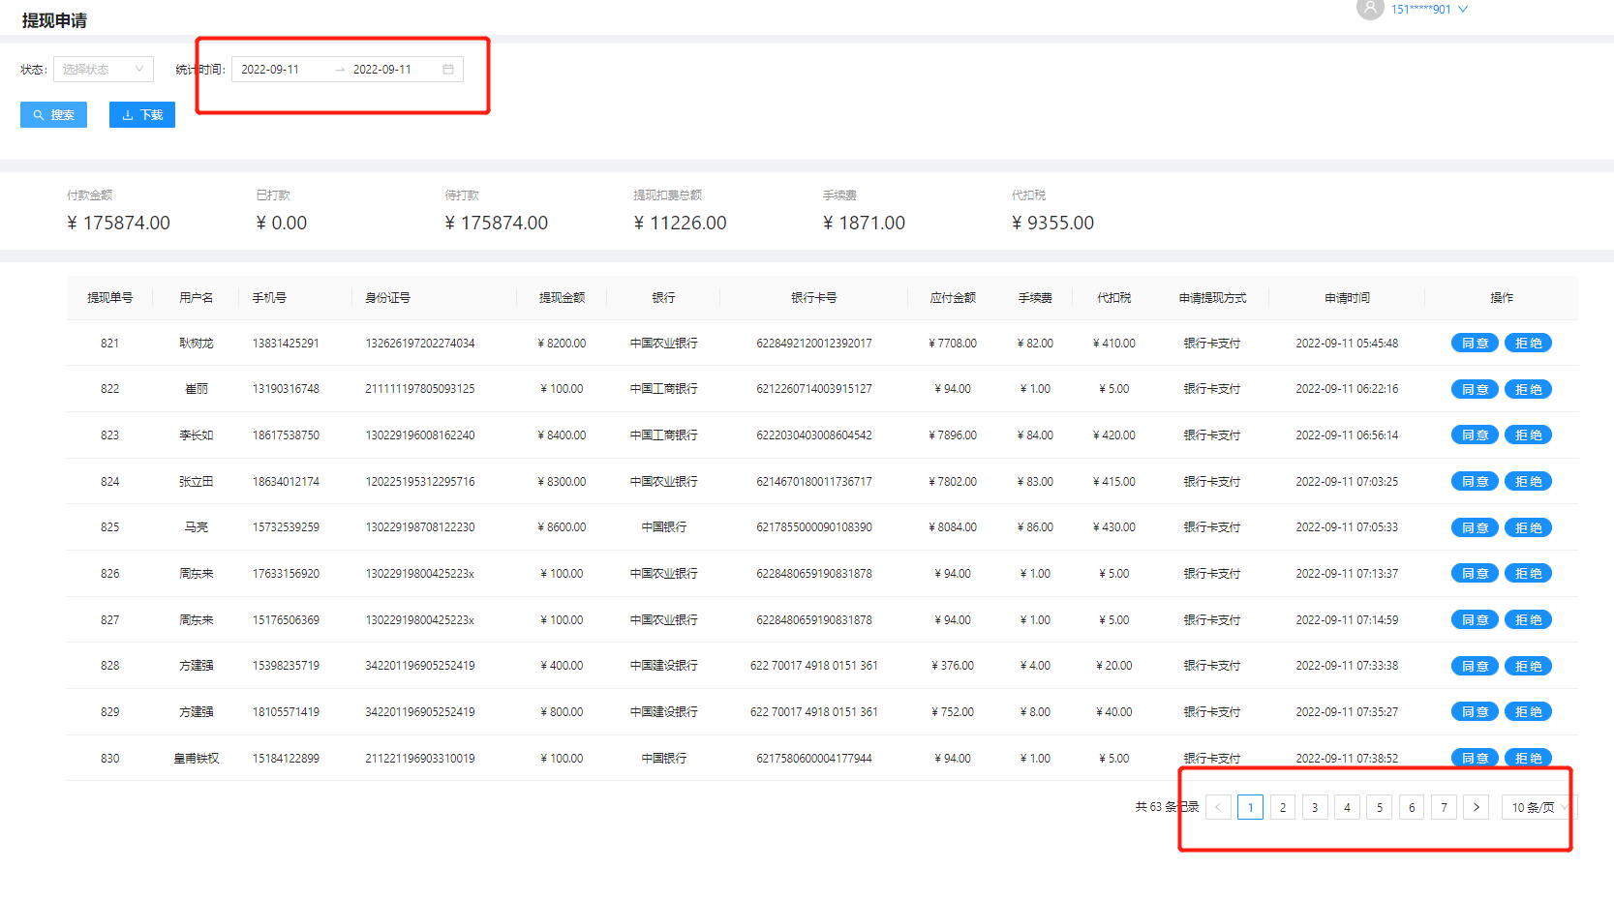

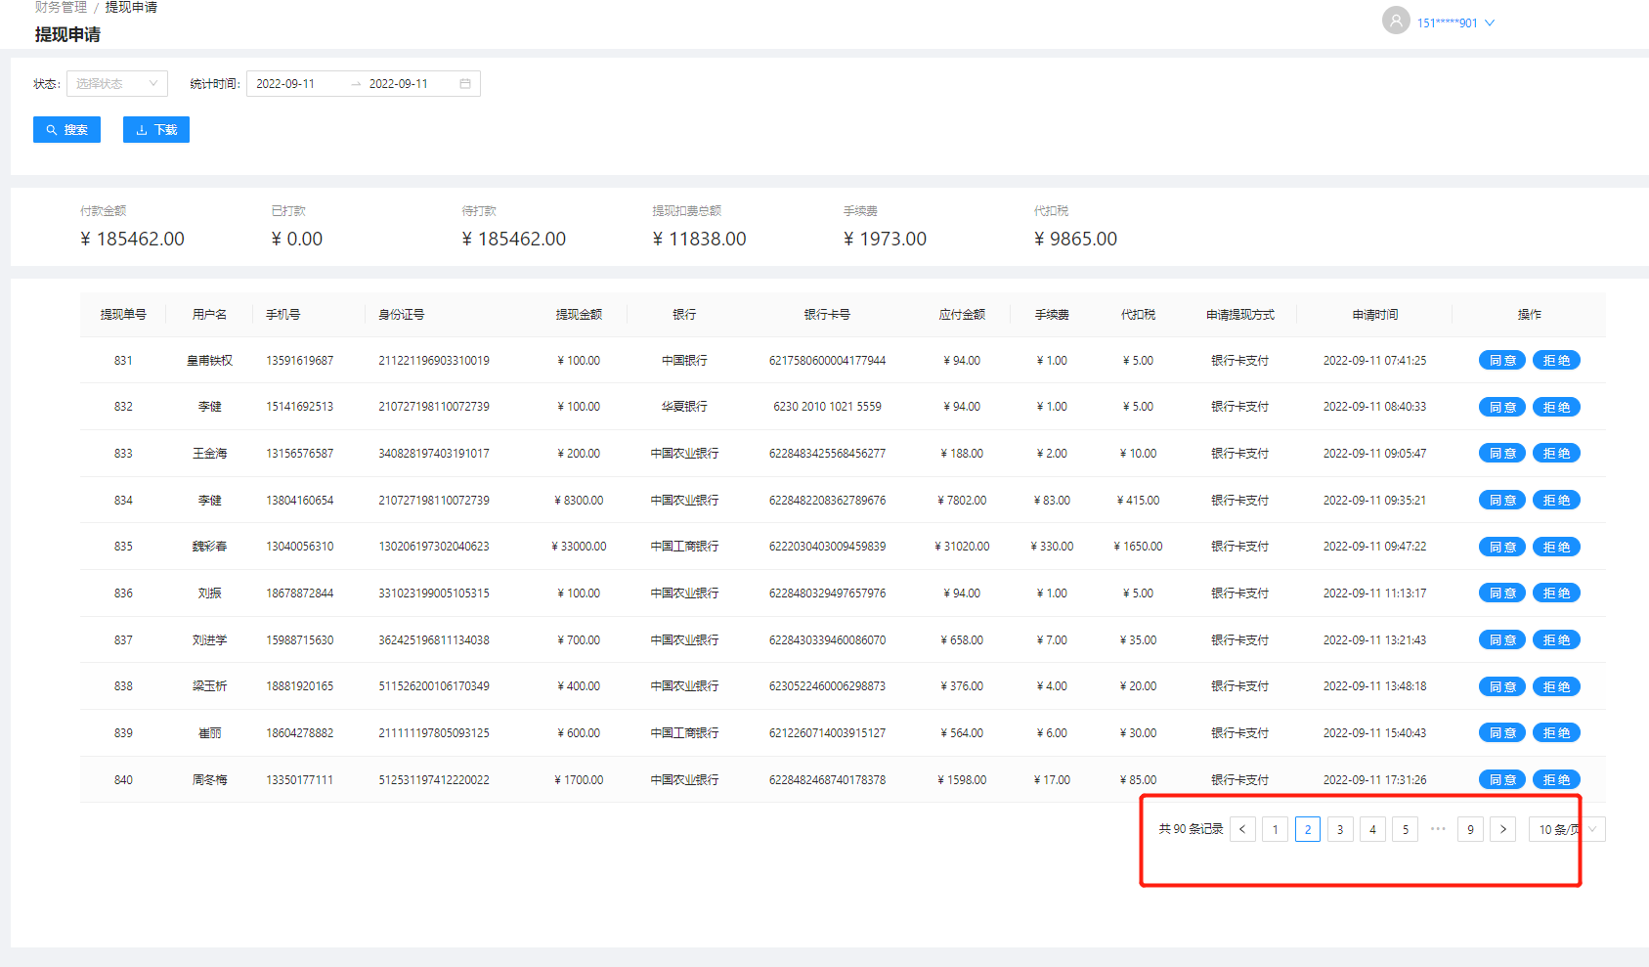

1. P1，在用户列表搜索不到，搜索功能目前很难用需要优化，建议优化成模糊匹配，并且可以根据完整手机号码搜索

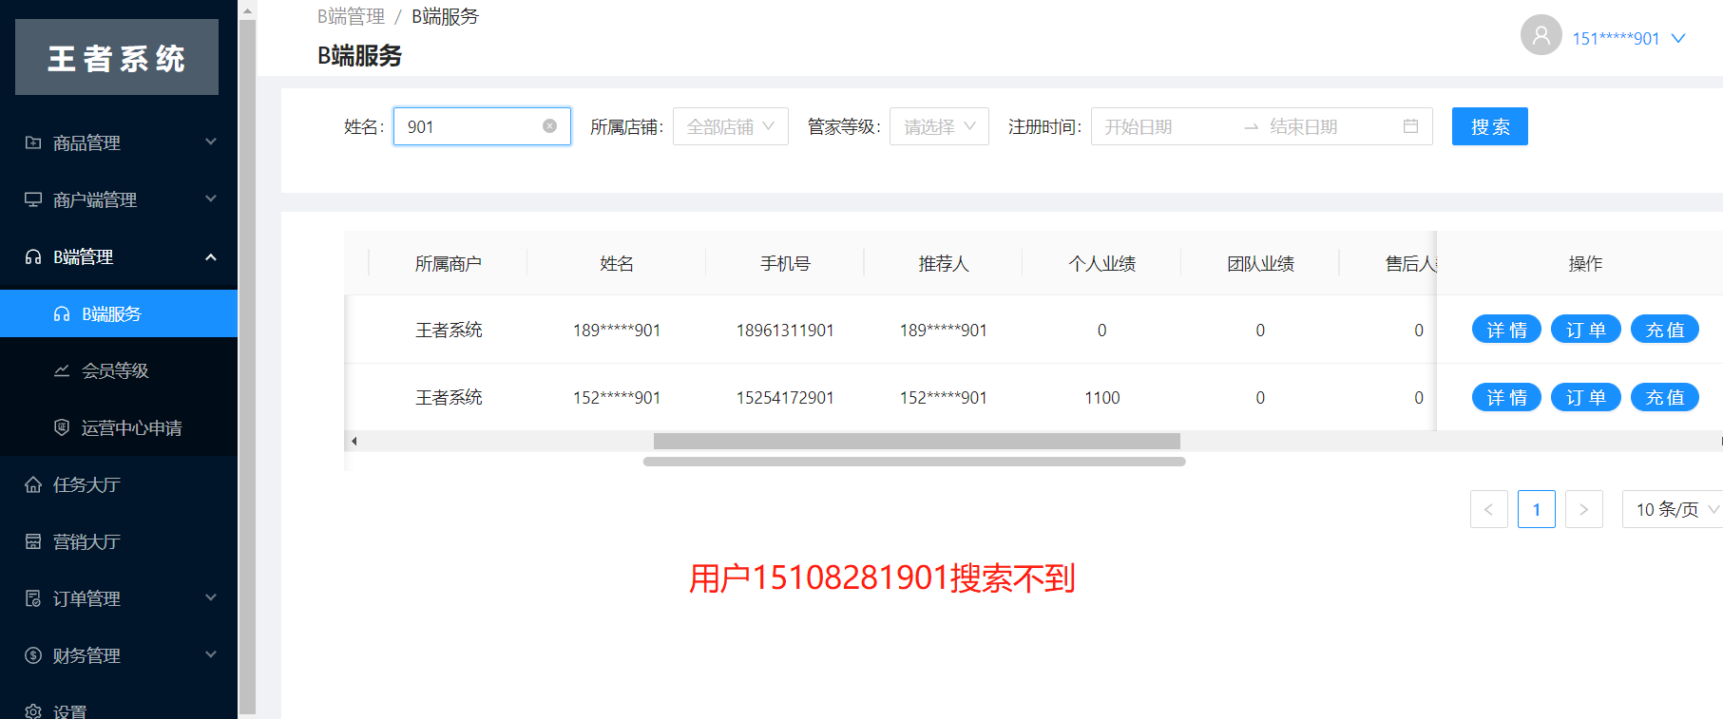

1. P1，个人资料，除修改头像外，其他功能均不可用

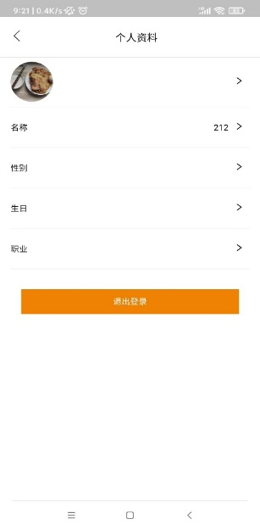

1. P3，进入推广二维码页中，二维码不能下载到本地

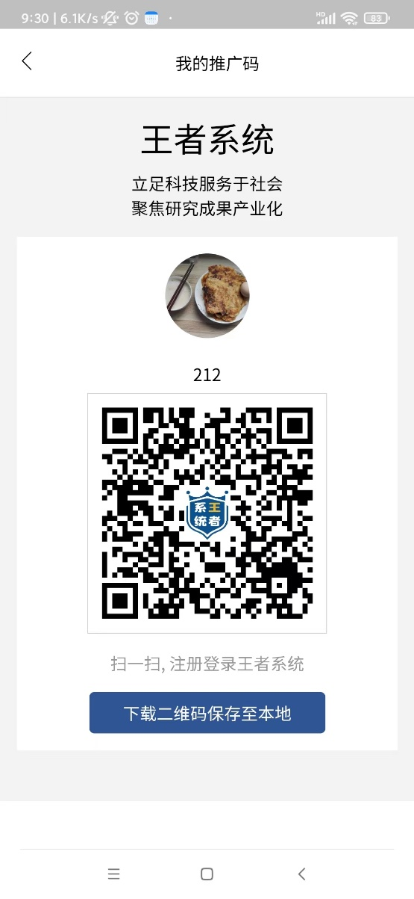

1. P1，有余额的情况下，没有显示账户余额

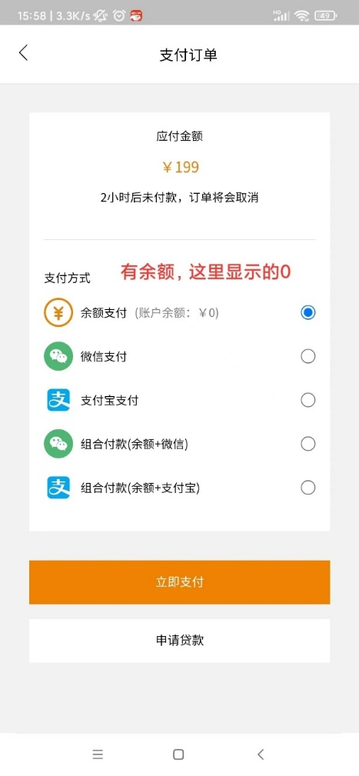

1. P2，确认收货页面不跳转，页面也没刷新